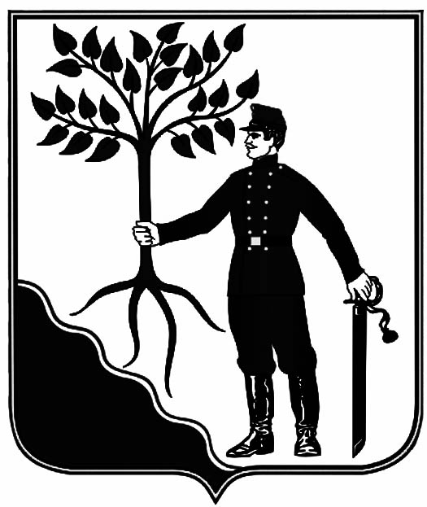

ПОСТАНОВЛЕНИЕ

АДМИНИСТРАЦИИ НОВОКУБАНСКОГО ГОРОДСКОГО

ПОСЕЛЕНИЯ НОВОКУБАНСКОГО РАЙОНА
от 05.02.2020 | № 105
г. Новокубанск

Об утверждении перечня управляющих организаций для управления многоквартирными домами, расположенными на территории Новокубанского городского поселения Новокубанского района, и в отношении которых собственниками помещений не выбран способ управления таким домом или выбранный способ управления не реализован, не определена управляющая организация

В соответствии с Федеральным законом от 06 октября 2003 года № 131-ФЗ "Об общих принципах организации местного самоуправления в Российской Федерации", Жилищным кодексом Российской Федерации, Постановлением Правительства Российской Федерации от 21 января 2018 года № 1616 "Об утверждении Правил определения управляющей организации для управления многоквартирным домом, в отношении которого собственниками помещений в многоквартирном доме не выбран способ управления таким домом или выбранный способ управления не реализован, не определена управляющая организация, и о внесении изменений в некоторые акты Правительства Российской Федерации", руководствуясь статьями 43, 50 Устава Новокубанского городского поселения Новокубанского района п о с т а н о в л я ю:
- Утвердить перечень управляющих организаций для управления многоквартирными домами, расположенными на территории Новокубанского городского поселения Новокубанского района, и в отношении которых собственниками помещений не выбран способ управления таким домом или выбранный способ управления не реализован, не определена управляющая организация (прилагается).

Признать утратившим силу постановление администрации Новокубанского городского поселения Новокубанского района от 04 апреля 2019 года № 280 «Об утверждении перечня управляющих организаций для управления многоквартирными домами, расположенными на территории Новокубанского городского поселения Новокубанского района, и в отношении которых собственниками помещений не выбран способ управления таким домом или выбранный способ управления не реализован, не определена управляющая организация».
- Контроль за исполнением настоящего постановления возложить на заместителя главы администрации Новокубанского городского поселения Новокубанского района А.Е. Ворожко.
- Постановление вступает в силу со дня его подписания.

Глава Новокубанского городского поселения
Новокубанского района Р.Р. Кадыров

Приложение к постановлению администрации Новокубанского городского поселения Новокубанского района

от «____» №______

ПЕРЕЧЕНЬ УПРАВЛЯЮЩИХ ОРГАНИЗАЦИЙ ДЛЯ УПРАВЛЕНИЯ МНОГОКВАРТИРНЫМИ ДОМАМИ, РАСПОЛОЖЕННЫМИ НА ТЕРРИТОРИИ НОВОКУБАНСКОГО ГОРОДСКОГО ПОСЕЛЕНИЯ НОВОКУБАНСКОГО РАЙОНА, И В ОТНОШЕНИИ КОТОРЫХ СОБСТВЕННИКАМИ ПОМЕЩЕНИЙ НЕ ВЫБРАН СПОСОБ УПРАВЛЕНИЯ ТАКИМ ДОМОМ ИЛИ ВЫБРАННЫЙ СПОСОБ УПРАВЛЕНИЯ НЕ РЕАЛИЗОВАН, НЕ ОПРЕДЕЛЕНА УПРАВЛЯЮЩАЯ ОРГАНИЗАЦИЯ.
N п/п | Наименование управляющей организации | Дата подписания согласно УО | Время подписания согласно УО
1 | ООО «ВИСКОНС» | 25.02.2019 г. | 11:33

Глава Новокубанского городского поселения
Новокубанского района Р.Р. Кадыров

ЛИСТ СОГЛАСОВАНИЯ

проекта постановления администрации Новокубанского городского поселения от «___» ____________ 2019 г. № ________ «Об утверждении перечня управляющих организаций для управления многоквартирными домами, расположенными на территории Новокубанского городского поселения Новокубанского района, и в отношении которых собственниками помещений не выбран способ управления таким домом или выбранный способ управления не реализован, не определена управляющая организация»

Проект внесен:
Отделом по жилищным вопросам
и капитальному ремонту МКД
администрации Новокубанского городского
поселения Новокубанского района
Начальник отдела Н.С. Федораева

Составитель проекта:
Ведущий специалист МБУ «СМЗ»
администрации Новокубанского городского
поселения Новокубанского района Г.Н. Ковалев

Проект согласован:
Начальник юридического отдела администрации
Новокубанского городского поселения
Новокубанского района Д.С. Васильчиков

Главный специалист отдела организационно-
кадровой работы администрации Новокубанского
городского поселения Новокубанского района Е.В. Антонова

